Отдел культуры администрации города Дивногорска
Муниципальное бюджетное учреждение дополнительного образования
«Дивногорская детская художественная школа им. Е.А. Шепелевича»
(МБУ ДО «ДДХШ»)

ПРИКАЗ
22.05.2026 № 08-о
О проведении независимой оценки качества условий осуществления образовательной деятельности (далее НОКУООД)
В соответствии с приказом отделом образования от 05.06.2020г. № 96 «О проведении независимой оценки качества условий осуществления образовательной деятельности (далее НОКУООД)»,
ПРИКАЗЫВАЮ:
  - Мельникову Т.А., исполняющей обязанности директора, назначить ответственной за проведение НОКУООД в МБУ ДО «ДДХШ», проинформировать граждан и провести мониторинг онлайн-анкетирование, тел. 8 (39144) 3-49-64, сот. 8 908 010 63 03.
  - Ответственному лицу:
- в срок с 22 мая текущего года организовать анкетирование по НОКУООД с количеством респондентов не менее 40% от общего числа обучающихся. Анкетирование осуществляется через заполнение Google форм;
- создать на официальном сайте учреждения раздел НОКУООД и разместить ссылку и QR-код для перехода на онлайн-анкетирование (приложение 1);
- оповестить получателей образовательных услуг о месте и времени проведения анкетирования, довести до респондентов через мессенджеры, чаты, ссылку на анкетирование и QR код-доступа для анкет образовательных учреждений (приложение 2);
- в срок до 25.05.2026 заполнить форму аудита условий осуществления образовательной деятельности образовательным учреждением (приложение 3) и направить на электронную почту МКУ «Центр ППМС помощи» divgrc@bk.ru в формате word и pdf.
3. Контроль за исполнением настоящего приказа оставляю за собой.

И.о. директора Т.А. Мельникова

Мельникова Татьяна Анатольевна
8(39144)3-49-64

Приложение 3
к приказу отдела образования
администрации города Дивногорска
от 21.05.2026 № 124

Форма аудита условий осуществления образовательной деятельности образовательным учреждением.
МБУ ДО «Дивногорская детская художественная школа им. Е.А. Шепелевича»
наименование образовательной организации
город Дивногорск
наименование муниципального образования
_________________
22.05.2026 г.
 | Показатели | Наличие/ отсутствие информации  (+ /-)
1. | Показатели, характеризующие открытость и доступность информации об образовательной организации
1.1.1. | На информационных стендах в помещении образовательной организации
1.1.1. | 1. Основные сведения:
1.1.1. | 1. Информация о месте нахождения образовательной организации | +
1.1.1. | 2. Информация о режиме и графике работы образовательной организации | +
1.1.1. | 3. Информация о контактных телефонах и об адресах электронной почты образовательной организации | +
1.1.1. | 4. Информация о лицензии на осуществление образовательной деятельности (выписка из реестра лицензий на осуществление образовательной деятельности) | +
1.1.1. | 5. Информация о наличии или об отсутствии государственной аккредитации образовательной деятельности по реализуемым образовательным программам, за исключением образовательных программ дошкольного образования, образовательных программ, реализуемых в соответствии с федеральным государственным образовательным стандартом образования обучающихся с нарушением интеллекта, основных программ профессионального обучения, дополнительных образовательных программ (информация о выписке из государственной информационной системы «Реестр организаций, осуществляющих образовательную деятельность по имеющим государственную аккредитацию образовательным программам») | +
1.1.1. | 2. Структура и органы управления образовательной организацией
1.1.1. | 6. Информация о структуре и органах управления образовательной организации (в том числе: наименование структурных подразделений (органов управления); фамилии, имена, отчества (при наличии) и должности руководителей структурных подразделений; места нахождения структурных подразделений (органов управления) образовательной организации (при наличии); адреса официальных сайтов в сети «Интернет» структурных подразделений (при наличии); адреса электронной почты структурных подразделений (органов управления) образовательной организации (при наличии)
1.1.1. | 3. Документы
1.1.1. | 7. Локальные нормативные акты образовательной организации по основным вопросам организации и осуществления образовательной деятельности, предусмотренных Федеральным законом от 29 декабря 2012 г. № 273-ФЗ «Об образовании в Российской Федерации» | +
1.1.1. | 4. Платные образовательные услуги
1.1.1. | 8. Документ о порядке оказания платных образовательных услуг, в том числе образец договора об оказании платных образовательных услуг, документ об утверждении стоимости обучения по каждой образовательной программе | +
1.1.1. | 5. Образование
1.1.1. | 9. Информация о результатах приема по каждой профессии, специальности среднего профессионального образования (при наличии вступительных испытаний), с указанием средней суммы набранных баллов по всем вступительным испытаниям, а также о результатах перевода, восстановления и отчисления | -
1.1.1. | 6. Руководство. Педагогический (научно-педагогический) состав
1.1.1. | 10. Информация о руководителе образовательной организации, его заместителях, руководителях филиалов, представительств образовательной организации (при их наличии), в том числе: фамилия, имя, отчество (при наличии) руководителя, его заместителей; должность руководителя, его заместителей; контактные телефоны; адреса электронной почты | +
1.1.1. | 7. Педагогический состав
 | 11. Информация о персональном составе педагогических работников с указанием уровня образования, квалификации и опыта работы, в том числе: фамилия, имя, отчество (при наличии) педагогического работника; занимаемая должность (должности); преподаваемые учебные предметы, курсы, дисциплины (модули) | -
 | 8. Организация питания в образовательной организации
 | 12. Информация об условиях питания обучающихся и охраны здоровья обучающихся | +

 | Показатели | Наличие/ отсутствие  (+ /-)
2 | Показатели, характеризующие комфортность условий предоставления услуг, в том числе время ожидания предоставления услуг
2.1. | Обеспечение в образовательной организации комфортных условий для предоставления услуг
2.1. | 1) Наличие комфортной зоны отдыха (ожидания) оборудованной соответствующей мебелью; | +
2.1. | 2) Наличие и понятность навигации внутри организации; | +
2.1. | 3) Наличие и доступность питьевой воды; | +
2.1. | 4) Наличие и доступность санитарно-гигиенических помещений; | +
2.1. | 5) Санитарное состояние помещений. | +
3. | Показатели, характеризующие доступность услуг для инвалидов
3.1. | Оборудование помещений образовательной организации и прилегающей к ней территории с учетом доступности для инвалидов
3.1.1. | наличие в помещениях образовательной организации и на прилегающей к ней территории:
3.1.1. | 1) оборудованных входных групп пандусами (подъемными платформами); | +
3.1.1. | 2) выделенных стоянок для автотранспортных средств инвалидов*; | -
3.1.1. | 3) адаптированных лифтов, поручней, расширенных дверных проемов; | -
3.1.1. | 4) сменных кресел-колясок; | -
3.1.1. | 5) специально оборудованных для инвалидов санитарно-гигиенических помещений в образовательной организации. | -
3.2. | Обеспечение в образовательной организации условий доступности, позволяющих инвалидам получать услуги наравне с другими.
3.2.1. | Наличие в образовательной организации условий доступности, позволяющих инвалидам получать услуги наравне с другими
3.2.1. | 1) дублирование для инвалидов по слуху и зрению звуковой и зрительной информации | -
3.2.1. | 2) дублирование надписей, знаков и иной текстовой и графической информации знаками, выполненными рельефно-точечным шрифтом Брайля | +
3.2.1. | 3) возможность предоставления инвалидам по слуху (слуху и зрению) услуг сурдопереводчика (тифлосурдопереводчика) | -
3.2.1. | 5) помощь, оказываемая работниками образовательной организации, прошедшими необходимое обучение (инструктирование) по сопровождению инвалидов в помещениях образовательной организации и на прилегающей территории; | -
3.2.1. | 6) наличие возможности предоставления услуги в дистанционном режиме или на дому. | -

* Для образовательных организаций, у которых отсутствует возможность обеспечения выделенной стоянки (например, полное отсутствие парковочной территории, отнесение площадок вне территории образовательной организации к полномочиям органов местного самоуправления и др.), требуется наличие документов, подтверждающих невозможность выполнения требований.

 | Дополнительная информация | Наличие/ отсутствие  (+ /-)
1 | Наличие реализуемых адаптированных программ в образовательной организации | -
2 | Наличие в образовательной организации детей-инвалидов, обучающихся с ОВЗ (данные сведения должны подтверждаться статистической отчетностью за календарный год) | -
3 | Располагается ли образовательная организация в зданиях исторического, культурного и архитектурного наследия (подтверждается решениями органов по охране и использованию памятников истории и культуры соответствующего уровня и органами социальной защиты населения соответствующего уровня | -
4 | Является ли образовательная организация малокомплектной и/или расположенной в труднодоступной местности (требуется наличие подтверждающих документов) | -

Фотоотчет
(по каждому пункту фотоотчета достаточно одной фотографии)

1. Информационные стенды в помещении образовательной организации с размещенной на них информацией | 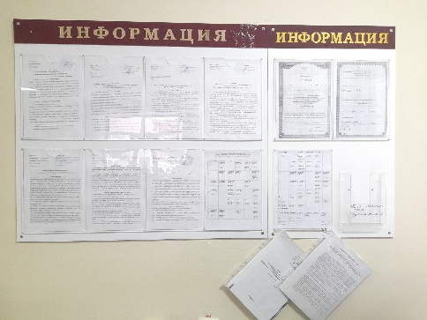
2. Помещения для реализации образовательных программ (аудитории, учебные классы(комнаты самоподготовки), производственные мастерские, лаборатории) | 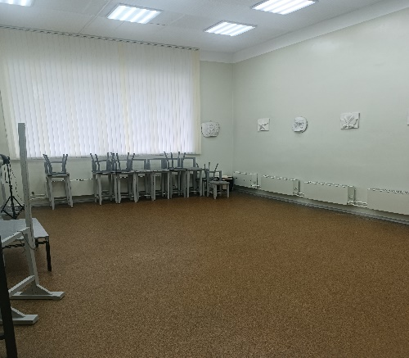
3. Актовый (выставочный) зал | 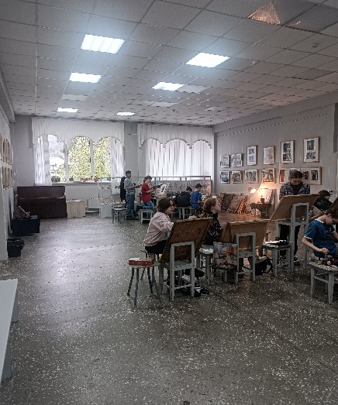
4. Обеденный зал (столовая, буфет) | нет
5. Гардероб | 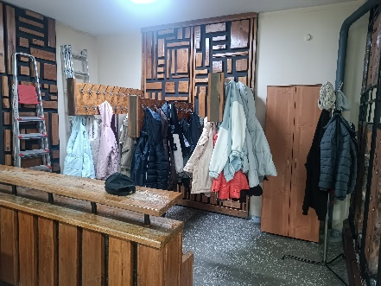
6. Библиотека | 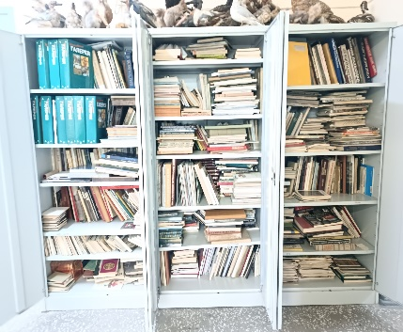
7. Спортивный зал | нет
8. Помещения для оказания медицинской помощи (в случаях, установленных законодательством) | нет
9. Помещения интерната/общежития (при наличии) | нет
10. Зона отдыха (ожидания) оборудованная соответствующей мебелью | 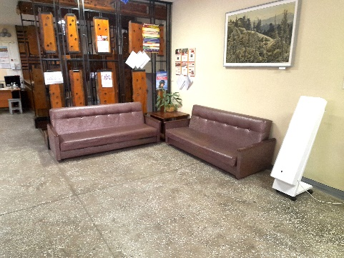
11. Наличие навигации (таблички, указатели и т.п) | 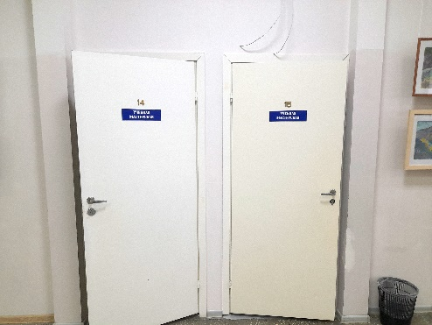
12. Источники питьевой воды | 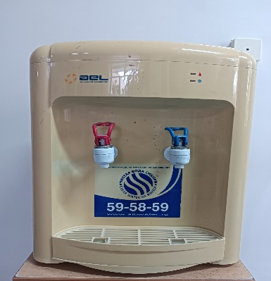
13. Санитарно-гигиенические помещения | 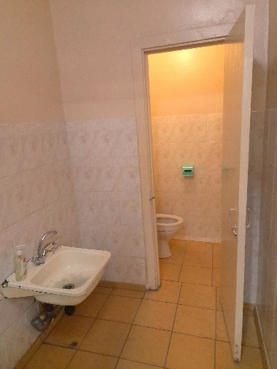
14. Пандусы (подъемные платформы) при входе в учреждение | 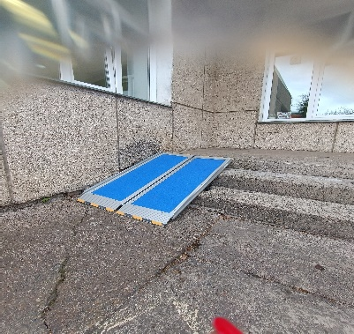
15. Стоянки для автотранспортных средств инвалидов | нет
16. Адаптированные лифты, поручни, расширенные дверные проемы | нет
17. Сменные кресла-коляски | нет
18. Специально оборудованные для инвалидов санитарно-гигиенические помещения | нет
19. Аппаратура, дублирующая звуковую и зрительную информацию для инвалидов по слуху и зрению | нет
20. Надписи, знаки, вывески, выполненные рельефно-точечным шрифтом Брайля | 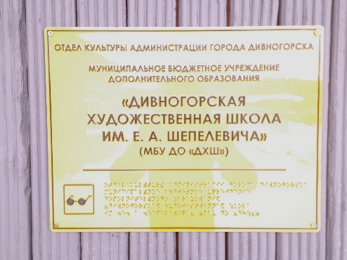

_____________________________________________________________________________
ФИО, подпись представителя оператора

Исполняющий обязанности директора Татьяна Анатольевна Мельникова
ФИО, должность, подпись представителя образовательной организации

